Les Escaliers

A°) Définition et terminologies.

1) Définition
L’escalier : ouvrage constitué d’une suite régulière de plans horizontaux (marches et paliers) permettant, dans une construction, de passer à pied d’un étage à un autre.

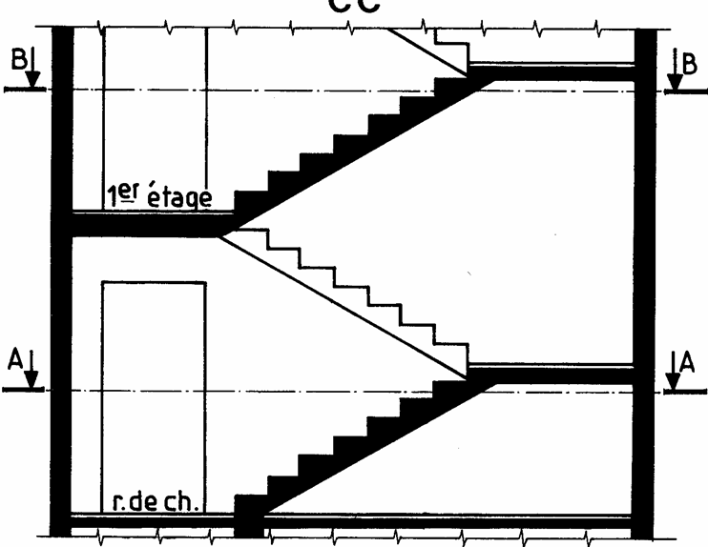

2) Terminologies
L’emmarchement :largeur utile de l’escalier, mesurée entre murs ou entre limons.
La contremarche: Désigne soit la face verticale située entre deux marches consécutives, soit la pièce de bois ou de métal obturant l’espace entre ces deux marches.
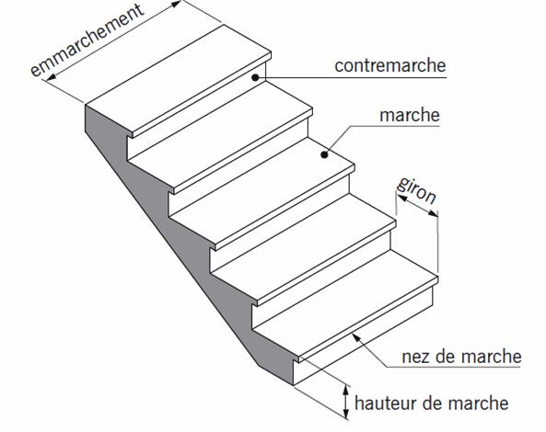

La hauteur de marche :distance verticale qui sépare le dessus d’une marche du dessus de la marche suivante. Les hauteurs des marches des escaliers intérieurs varient de 17 à 20 cm environ. Dans les calculs de dimensionnement d’escalier, la hauteur est souvent désignée par la lettre H.
Le giron: Distance horizontale mesurée entre les nez de deux marches consécutives. Les girons des marches des escalier intérieurs varient de 27 à 32 cm environ. Dans les calculs de dimensionnement d’escaliers, le giron est souvent désigné par la lettre G.
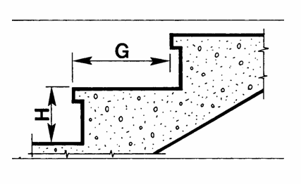
La marche : surface plane de l’escalier sur laquelle on pose le pied pour monter ou descendre. Par extension, le terme désigne également la pièce de bois ou de métal qui reçoit le pied. Le mot « marche » est aussi employé pour nommer l’ensemble formé par la marche et la contremarche notamment dans le cas des escaliers massifs en béton. On distingue deux principaux types de marches :
- La marche droite, de forme rectangulaire.
- La marche balancée de forme trapézoïdale. Dans les escaliers balancés, ce type de marche permet le changement de direction.

La volée: ensemble des marches d’un escalier, compris entre deux paliers consécutifs.
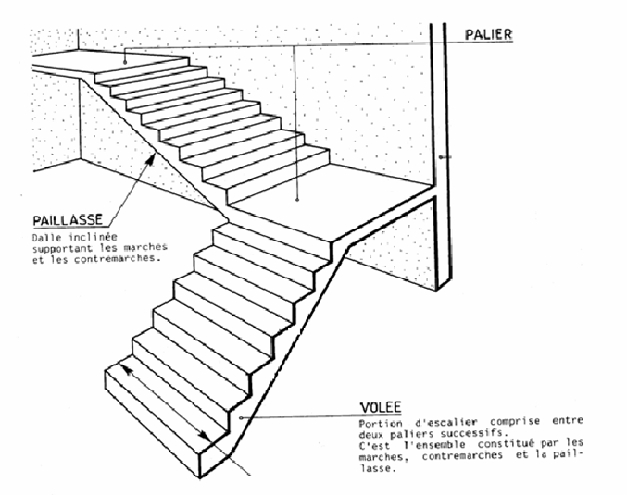

La ligne de foulée: ligne fictive figurant la trajectoire théorique suivie par une personne empruntant l’escalier.
Le jour d’escalier ou lunette : espace central autour duquel l’escalier se développe.
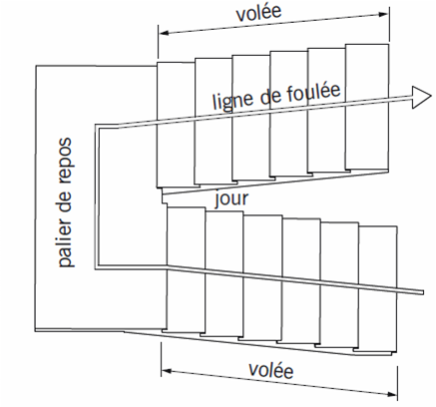

L’échiffre ou mur d’échiffre : désigne le mur sur lequel prennent appui les marches d’un escalier. On appelle souvent, improprement, « murs d’échiffre » les murs qui délimitent la cage d’escalier même lorsque ceux-ci ne supportent pas l’escalier.

Le nez de marche: bord avant de la marche, en saillie par rapport à la contremarche inférieure.

L’échappée: hauteur libre de passage mesurée à l’aplomb des marches.
On distingue deux types d’échappées :
- La hauteur mesurée entre deux volées de marches superposées. Cette distance est habituellement égale à une hauteur sous plafond, soit approximativement 2,50 m.
- La hauteur minimum de passage mesurée entre la marche et le bord de la trémie de l’escalier. Cette distance ne doit pas, en principe, être inférieure à 1,90 m.
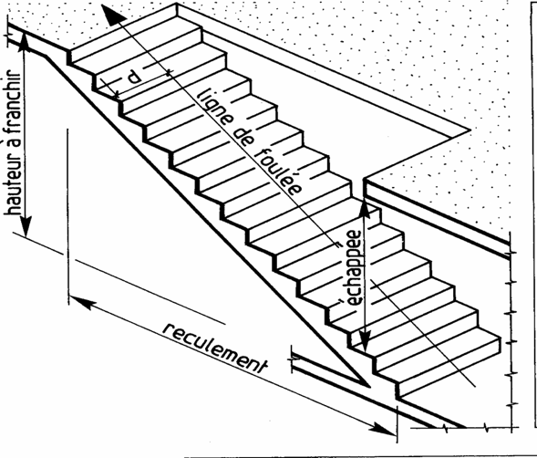

Le reculement: longueur de l’escalier projetée au sol. Le reculement définit l’encombrement de l’escalier.
La trémie d’escalier: ouverture ménagée dans un plancher permettant le passage de l’escalier.
La dénivelée: hauteur totale franchie par un escalier. Dans le cas d’un escalier intérieur, elle est égale à la hauteur libre sous plafond augmentée de l’épaisseur du plancher d’arrivée. La dénivelée est aussi appelée hauteur à monter ou hauteur d’escalier.
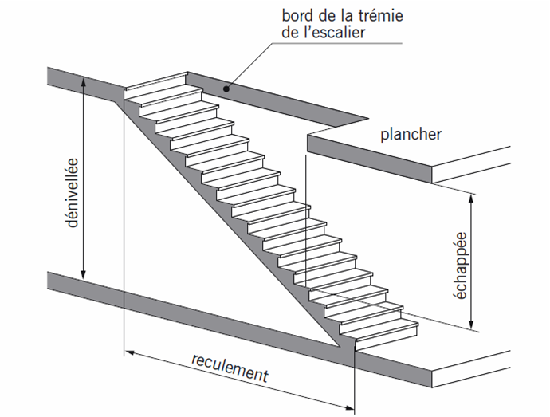

Le palier: plate-forme en béton, en bois ou en métal située en extrémité d’une
volée. On distingue plusieurs types de paliers:
- Le palier d’arrivée ou palier d’étage appelé aussi parfois palier de communication : palier situé dans le prolongement d’un plancher d’étage.
- Le palier intermédiaire ou palier de repos : palier inséré entre deux volées et situé entre deux étages. En principe, un palier intermédiaire ne dessert aucun local. Ce type de palier est rendu nécessaire quand le nombre de marches est trop. important pour une seule volée ou lorsque la seconde volée n’est pas placée dans le prolongement de la première. Dans ce cas, il est parfois appelé palier d’angle ou palier de virage.
La cage d’escalier : espace limité par des planchers, des murs et/ou des cloisons à l’intérieur duquel est placé l’escalier.
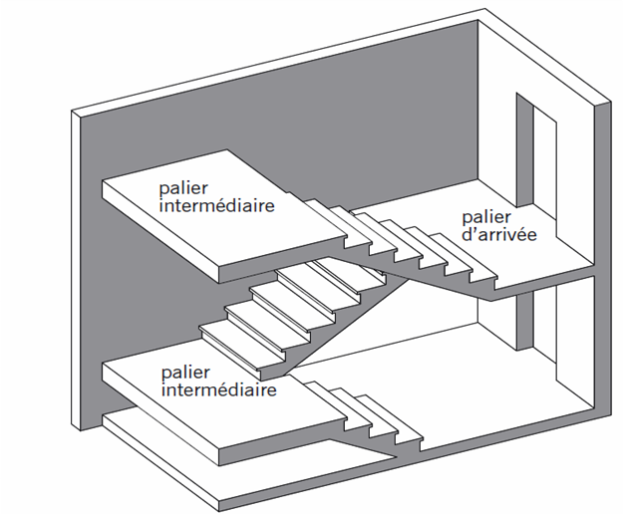

B°) Les Différentes formes géométriques d’escaliers.
L’escalier droit : escalier constitué d’une seule volée et dont toutes les marches sont de forme rectangulaire.
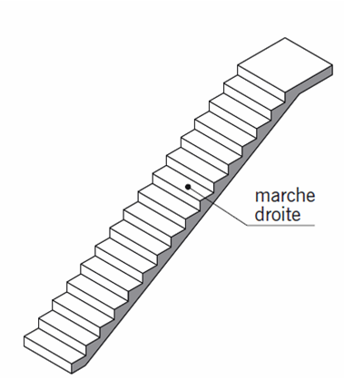

L’escalier à volées droites avec palier(s) intermédiaire(s): escalier comportant plusieurs volées droites de directions différentes séparées par un ou plusieurs paliers intermédiaires.
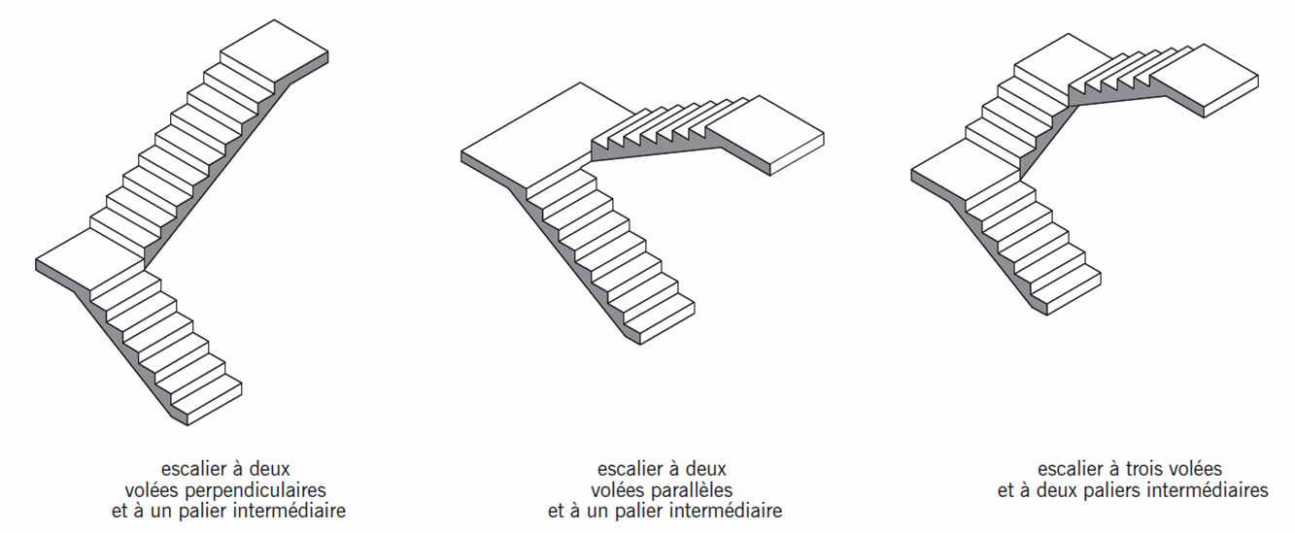

L’escalier balancé : escalier sans palier intermédiaire dont les changements de direction sont assurés par des marches balancées. On distingue deux principaux types d’escaliers balancés :
- L’escalier à un quartier tournant ou à quart tournant.
- L’escalier à deux quartiers tournants ou à deux quarts tournants.
L’escalier à un quartier tournant ou à quart tournant: le changement de direction est à 90°. Le quart tournant peut se situer en bas, au milieu ou en haut de l’escalier.
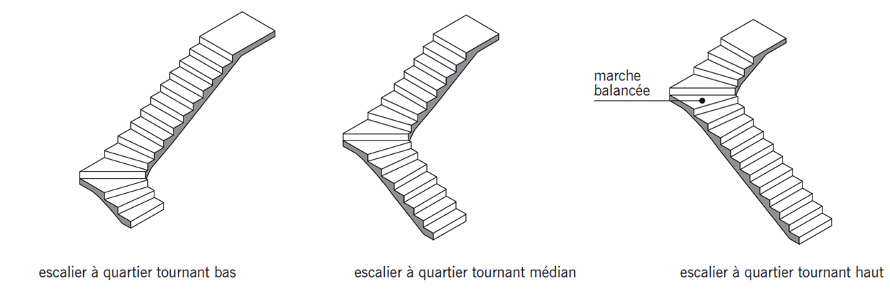

L’escalier à deux quartiers tournants ou à deux quarts tournants: le changement de direction est de 180°. L’appellation « quartier tournant » désigne la portion de l’escalier qui assure le changement de direction soit à l’aide de marches balancées, soit par l’intermédiaire d’un palier de repos. Dans la pratique cette dénomination est surtout employée pour les escaliers balancés.
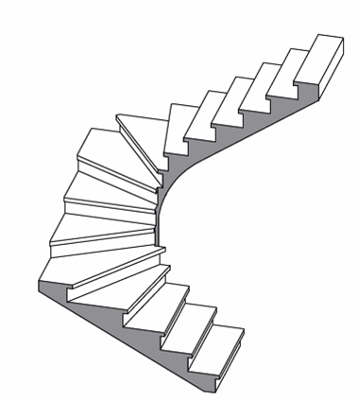

L’escalier hélicoïdal: appelé aussi escalier à vis, en spirale ou en colimaçon : escalier tournant dont les marches se développent autour d’un noyau cylindrique central.
